**KMS+_02_LE_09_01:**

**-- Punkt 1: Ich ändere den Tabellennamen von artikel zu artikelaktuell**

ALTER TABLE artikel RENAME TO artikelaktuell;

**-- Punkt 2: Ich benenne die Spalte bezeichnung_artikel in bezeichnung um**

ALTER TABLE artikelaktuell

CHANGE COLUMN bezeichnung_artikel bezeichnung VARCHAR(255);

**-- Ich habe überprüft, dass die Spalte bezeichnung_artikel zu bezeichnung umbenannt wurde.**

SELECT * FROM lasave_09_01_uebungsdatenbank.artikelaktuell;

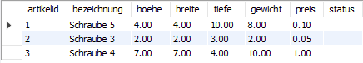

**-- Punkt 3: Ich ändere den Datentyp der Spalte status von VARCHAR(1) zu VARCHAR(300)**

ALTER TABLE artikelaktuell

MODIFY COLUMN status VARCHAR(300);

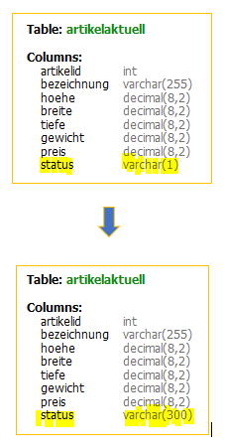

**-- Punkt 4: Ich setze einen Primärschlüssel auf die Spalte artikelid**

ALTER TABLE artikelaktuell

ADD PRIMARY KEY (artikelid);

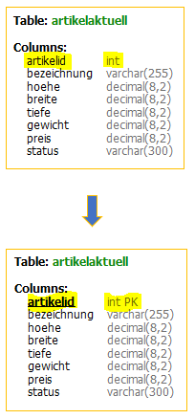

**-- Punkt 5: Ich entferne den Primärschlüssel von der Tabelle artikelinfo**

ALTER TABLE artikelinfo

DROP PRIMARY KEY;

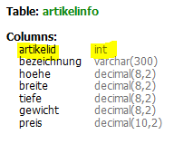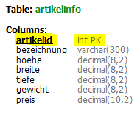

**-- Ich habe überprüft, dass artikelid kein Primärschlüssel mehr ist.**

**-- Punkt 6:**

**-- Ich habe überprüft, dass die Spalte tiefe jetzt NOT NULL ist.**

DESCRIBE artikelaktuell;

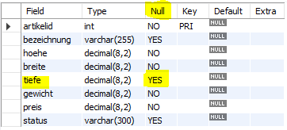

**-- Ich ändere die Spalte tiefe, sodass keine NULL-Werte erlaubt sind**

ALTER TABLE artikelaktuell

MODIFY COLUMN tiefe decimal(8,2) NOT NULL;

**-- Ich zeige die Struktur der Tabelle an**

DESCRIBE artikelaktuell;

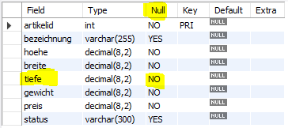

**-- Punkt 7: Ich erlaube wieder NULL-Werte in der Spalte tiefe**

ALTER TABLE artikelaktuell

MODIFY COLUMN tiefe decimal(8,2) NULL;

**-- Ich habe überprüft, dass die Spalte tiefe jetzt wieder NULL-Werte erlaubt:**

DESCRIBE artikelaktuell;

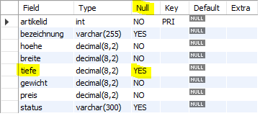

**-- Punkt 8:**

SELECT * FROM lasave_09_01_uebungsdatenbank.artikelaktuell;

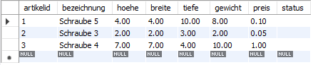

**-- Ich setze den Standardwert der Spalte preis auf 0.00**

ALTER TABLE artikelaktuell

MODIFY COLUMN preis decimal(8,2) NOT NULL DEFAULT 0.00;

**-- Ich habe überprüft, dass der Standardwert für preis jetzt 0.00 ist:**

DESCRIBE artikelaktuell;

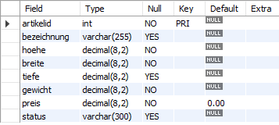

**-- Ich füge einen neuen Artikel ohne Preis ein**

INSERT INTO artikelaktuell (artikelid, bezeichnung, hoehe, breite, tiefe, gewicht, status)

VALUES (999, 'Testartikel', 10.00, 20.00, 30.00, 5.00, 'aktiv');

SELECT * FROM lasave_09_01_uebungsdatenbank.artikelaktuell;

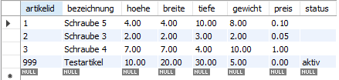

**Kommentar: Ich habe überprüft, dass der Standardwert des Preises 0.00 ist.**

**-- Punkt 9: Ich entferne den Standardwert der Spalte preis**

ALTER TABLE artikelaktuell

ALTER COLUMN preis DROP DEFAULT;

**-- Ich habe überprüft, dass der Standardwert für preis entfernt wurde:**

DESCRIBE artikelaktuell;

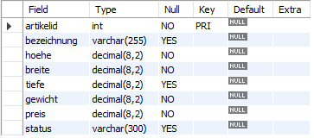

**-- Punkt 10: Ich mache die Spalte bezeichnung eindeutig (UNIQUE)**

ALTER TABLE artikelaktuell

ADD UNIQUE (bezeichnung);

**-- Ich habe überprüft, dass die Spalte bezeichnung jetzt eindeutig (UNIQUE) ist:**

DESCRIBE artikelaktuell;

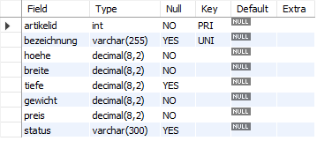

**Kommentar: Ich habe überprüft, dass jede Bezeichnung eines Artikels nur einmal vorkommen kann, d.h. sie muss eindeutig sein.**

**-- Punkt 11: Ich füge eine CHECK-Bedingung hinzu, damit preis < 1000 ist**

ALTER TABLE artikelaktuell

ADD CONSTRAINT chk_preis CHECK (preis < 1000);

**-- Ich füge einen Artikel mit preis 500,00 ein (das sollte funktionieren)**

INSERT INTO artikelaktuell (artikelid, bezeichnung, hoehe, breite, tiefe, gewicht, preis, status)

VALUES (1001, 'Testartikel OK', 10.00, 20.00, 30.00, 5.00, 500.00, 'aktiv');

SELECT * FROM lasave_09_01_uebungsdatenbank.artikelaktuell;

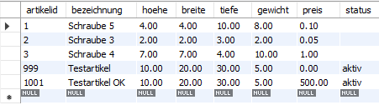

**Kommentar: Ich habe überprüft, dass ein neuer Artikel im Wert von 500,00 Euro hinzugefügt worden ist.**

**-- Ich füge einen Artikel mit preis 1500,00 ein (das sollte NICHT funktionieren)**

INSERT INTO artikelaktuell (artikelid, bezeichnung, hoehe, breite, tiefe, gewicht, preis, status)

VALUES (1002, 'Testartikel FEHLER', 10.00, 20.00, 30.00, 5.00, 1500.00, 'aktiv');

**Kommentar: Diese Fehlermeldung erscheint:**





**-- Ich lösche die Testartikel 1001**

DELETE FROM artikelaktuell WHERE artikelid IN (1001);

SELECT * FROM lasave_09_01_uebungsdatenbank.artikelaktuell;

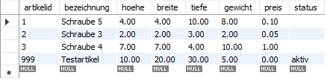

**Kommentar: Die Streichung von Artikel 1001 habe ich überprüft.**

**-- Punkt 12: Ich möchte die Namen der Einschränkungen in der Tabelle ‚artikelaktuell‘ überprüfen.**

SELECT CONSTRAINT_NAME

FROM INFORMATION_SCHEMA.TABLE_CONSTRAINTS

WHERE TABLE_NAME = 'artikelaktuell';

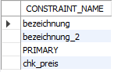

**-- Ich entferne die CHECK-Bedingung chk_preis**

ALTER TABLE artikelaktuell

DROP CHECK chk_preis;

SELECT CONSTRAINT_NAME

FROM INFORMATION_SCHEMA.TABLE_CONSTRAINTS

WHERE TABLE_NAME = 'artikelaktuell';

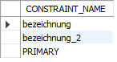

**Kommentar: Ich habe die Preiseinschränkung aufgehoben.**

**-- Punkt 13: Ich füge die Spalte kommentar mit dem Typ VARCHAR(300) hinzu**

ALTER TABLE artikelaktuell

ADD COLUMN kommentar VARCHAR(300);

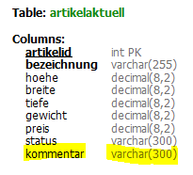

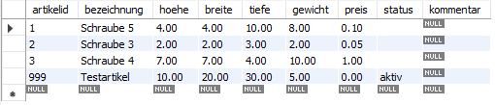

**-- Punkt 14: Ich entferne die Spalte kommentar aus der Tabelle**

ALTER TABLE artikelaktuell

DROP COLUMN kommentar;

**-- Ich habe überprüft, dass die Spalte kommentar gelöscht wurde:**

SELECT * FROM lasave_09_01_uebungsdatenbank.artikelaktuell;

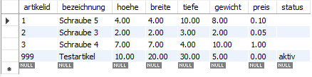

**Kommentar: Ich habe überprüft, dass die Spalte kommentar, die ich zuvor in der Tabelle artikelaktuell hinzugefügt habe, gelöscht wurde.**

**-- Punkt 15: Zunächst werde ich die Struktur der beiden Tabellen überprüfen:**

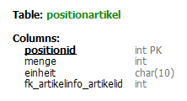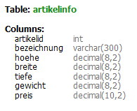

**Schritt 1 → artikelid als Primärschlüssel in artikelinfo festlegen:**

**-- Ich setze artikelid als Primärschlüssel in artikelinfo**

ALTER TABLE artikelinfo

ADD PRIMARY KEY (artikelid);

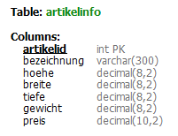

**Schritt 2 → Hinzufügen des Fremdschlüssels im Positionsartikel:**

**-- Ich erstelle die 1:n-Beziehung mit der Fremdschlüsselbedingung**

ALTER TABLE positionartikel

ADD CONSTRAINT fk_artikelinfo

FOREIGN KEY (fk_artikelinfo_artikelid) REFERENCES artikelinfo(artikelid);

**-- um zu überprüfen, ob der Fremdschlüssel korrekt hinzugefügt wurde:**

SHOW CREATE TABLE positionartikel;



**Create table (ganze Zeile):**

'positionartikel', 'CREATE TABLE `positionartikel` (\n `positionid` int NOT NULL,\n `menge` int DEFAULT NULL,\n `einheit` char(10) CHARACTER SET latin1 COLLATE latin1_german1_ci DEFAULT NULL,\n `fk_artikelinfo_artikelid` int DEFAULT NULL,\n PRIMARY KEY (`positionid`),\n KEY `fk_artikelinfo` (`fk_artikelinfo_artikelid`),\n CONSTRAINT `fk_artikelinfo` FOREIGN KEY (`fk_artikelinfo_artikelid`) REFERENCES `artikelinfo` (`artikelid`)\n) ENGINE=InnoDB DEFAULT CHARSET=latin1 COLLATE=latin1_german1_ci'

**Kommentaren:**

* **Es gibt eine Einschränkung (CONSTRAINT) namens fk_artikelinfo. Die Spalte fk_artikelinfo_artikelid in positionartikel → zeigt auf die Spalte artikelid in artikelinfo.**
* **KEY `fk_artikelinfo` (`fk_artikelinfo_artikelid`): bedeutet, dass MySQL automatisch einen Index für diese Spalte erstellt hat, damit die Beziehung richtig funktioniert.**

**-- Punkt 16:**

**zunächst möchte ich sehen, ob es eine Tabelle namens „bestellposition“ gibt.**

SELECT TABLE_NAME

FROM INFORMATION_SCHEMA.TABLES

WHERE TABLE_NAME = 'bestellposition';



**Kommentaren:**

* **Die Suche ergab keine Ergebnisse. Die Tabelle „bestellposition“ existiert nicht.**
* **Da es in meiner Datenbank keine Tabelle mit dem Namen „bestellposition“ gibt, konnte ich die Beziehung zwischen artikelinfo und bestellposition nicht löschen.**
* **Um zu üben, werde ich in Punkt 16 die Beziehung zwischen den beiden in Punkt 15 erstellten Tabellen löschen:**

**-- Ich entferne die Fremdschlüsselbedingung fk_artikelinfo aus positionartikel**

ALTER TABLE positionartikel

DROP FOREIGN KEY fk_artikelinfo;

**-- Ich habe überprüft, dass der Fremdschlüssel und der Index entfernt wurden:**

SHOW CREATE TABLE positionartikel;



**Create table (ganze Zeile):**

'positionartikel', 'CREATE TABLE `positionartikel` (\n `positionid` int NOT NULL,\n `menge` int DEFAULT NULL,\n `einheit` char(10) CHARACTER SET latin1 COLLATE latin1_german1_ci DEFAULT NULL,\n `fk_artikelinfo_artikelid` int DEFAULT NULL,\n PRIMARY KEY (`positionid`),\n KEY `fk_artikelinfo` (`fk_artikelinfo_artikelid`)\n) ENGINE=InnoDB DEFAULT CHARSET=latin1 COLLATE=latin1_german1_ci'

**Kommentar: Der Fremdschlüssel fk_artikelinfo wurde erfolgreich entfernt. Nur der Index (KEY fk_artikelinfo) bleibt bestehen, aber es ist keine FOREIGN KEY-Beschränkung mehr aktiv.**

**-- Ich entferne den Index fk_artikelinfo (optional)**

ALTER TABLE positionartikel

DROP INDEX fk_artikelinfo;

SHOW CREATE TABLE positionartikel;



**Create table (ganze Zeile):**

'positionartikel', 'CREATE TABLE `positionartikel` (\n `positionid` int NOT NULL,\n `menge` int DEFAULT NULL,\n `einheit` char(10) CHARACTER SET latin1 COLLATE latin1_german1_ci DEFAULT NULL,\n `fk_artikelinfo_artikelid` int DEFAULT NULL,\n PRIMARY KEY (`positionid`)\n) ENGINE=InnoDB DEFAULT CHARSET=latin1 COLLATE=latin1_german1_ci'

**Kommentar: Die Tabelle positionartikel hat nun: positionid als PRIMARY KEY, keinen Fremdschlüssel, keinen Fremdschlüssel oder zusätzlichen Index (KEY) in fk_artikelinfo_artikelid.**